VYHLÁŠENÍ SOUTĚŽE
„NEJKRÁSNĚJŠÍ JARNÍ FOTOGRAFIE“
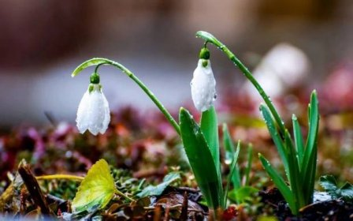
Mateřská škola vyhlašuje pro všechny děti soutěž „Nejkrásnější jarní fotografie“. Na společných vycházkách vyfoťte děti s nejzajímavějším jarním jevem.
Soutěž bude vyhodnocena porotou na každém pracovišti školy. První tři výherci obdrží diplom a cenu.
Soutěž bude ukončena vzhledem k nepříznivému počasí 15. dubna 2021.
Posílejte nejvýše 3 fotografie.

Složeni poroty:
MŠ Drtinova Romana Janečková, jezecci@msdrtinova.cz
MŠ Dvořákova Markéta Walterová, berusky@msdrtinova.cz
MŠ Lipnice Monika Imlaufová, medvidci@msdrtinova.cz
MŠ Roháčova Eva Motlová, lvicata@msdrtinova.cz
MŠ Žireč Veronika Sirová, zirec@msdrtinova.cz

Fotografie zasílejte na výše uvedenou e-mailovou adresu vaší MŠ s předmětem fotografická soutěž.
Všechny zaslané fotografie budou ve školách vystaveny.
VAŠE PANÍ UČITELKY

